**Departamento de Ciencias de la Computación Ingeniería de Software**

**Análisis y Diseño de Software NRC**

**“Tienda Virtual My Closet” Pruebas de Caja Negra**

**Proyecto Segundo Parcial**

**Realizado por Jaramillo Paúl, Del Salto Gabriel, Lechón Kevin**

**Docente: Ing. Jenny Ruiz**

**Casos de Prueba Caja Negra – Sprint 2**

# SPRINT 2

## Carrito de compras

### Tabla de participación de clases equivalentes

Validación de Carrito de compras

|  |  |  |  |
| --- | --- | --- | --- |
| **VARIABLE** | **CLASE DE**  **EQUIVALENCIA** | **ESTADO** | **REPRESENTANTE** |
| **Seleccionar** | EC1: select > 0 | Válido | 1 chompa talla XL |
| **Producto** | EC2: product ≤ disponible | Válido | 3 camisas(L) /5 camisas(L) |
| **Producto** | EC3: product > disponible | Invalido | 5 pantalones / 2 pantalones |
| **Eliminar** | EC4: eliminate ≤ select | Válido | 2 blusas /2 blusas |
| **Eliminar** | EC5: eliminate > select | Inválido | 10 sacos (S) / 3 sacos (S) |
| **Disponible** | EC6: disponible == 0 | Estático | Agotado |

# Carrito de Compras

### Caso de Prueba 1

### Si se selecciona de forma correcta

### Si seleccionamos uno o más productos se agregarán al carrito de forma correcta

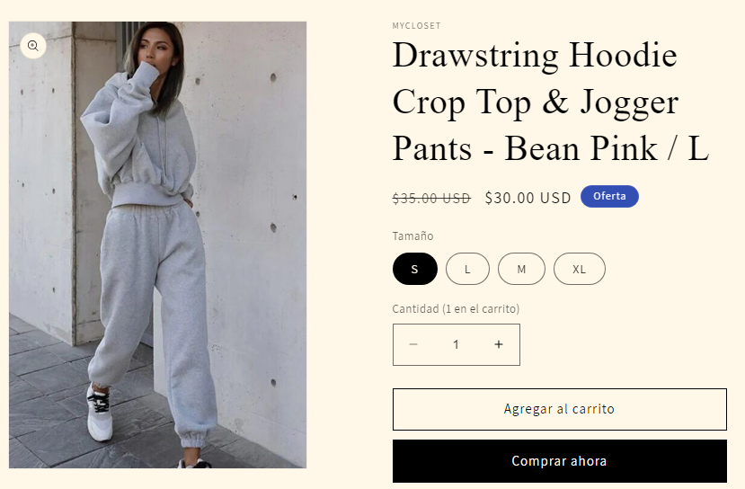

### Caso de Prueba 2

**Productos limitados.**

Si el cliente se sobre pasa la cantidad de productos disponibles, no dejara agregar al carrito de compras.

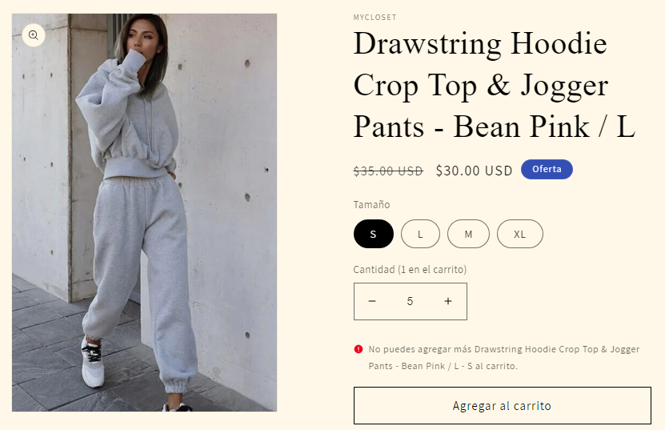

### Caso de Prueba 2

### Si no se excede con los productos disponibles.

Si el cliente al seleccionar la prenda, ya sea 1,2,3,4 o la cantidad que desee dentro del rango disponible del producto, se agregara al carrito de compras de forma correcta.

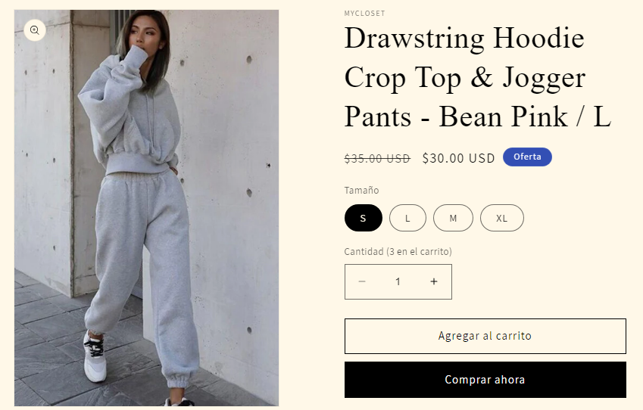

### Caso de Prueba 2

### Eliminar productos más de los agregados.

Si el cliente elimina productos más de los que selecciono, no permitirá eliminar y desplegará un mensaje debajo indicando el número máximo de la misma prenda a eliminar

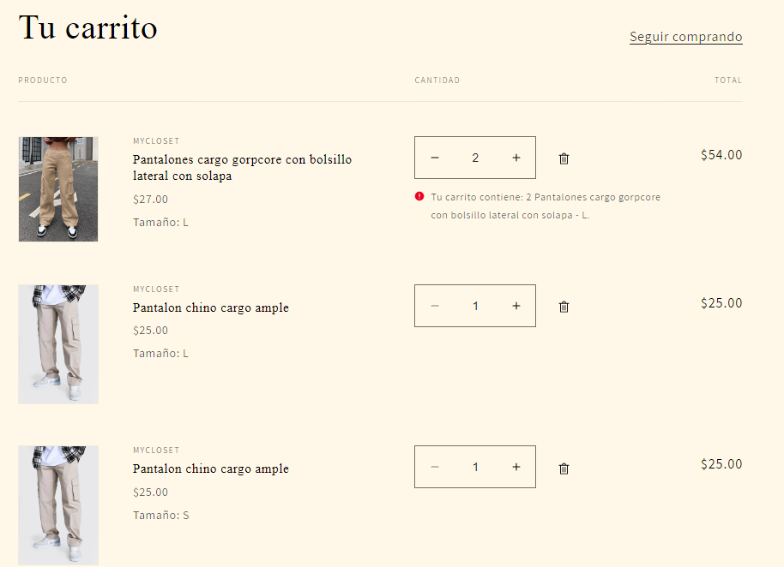

### Caso de Prueba 2

### Eliminar productos de forma correcta

Si el cliente elimina la cantidad que desea de productos de la misma prenda, pero dentro del rango seleccionado se eliminara de forma correcta.

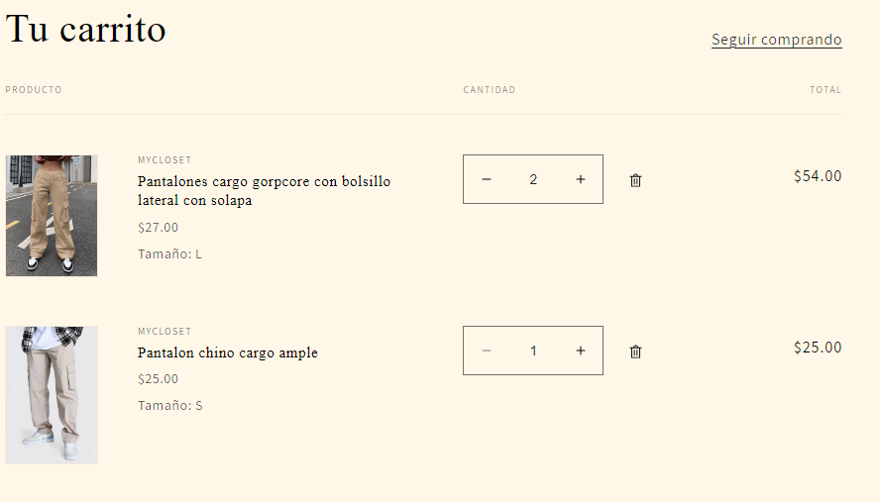

### Caso de Prueba 2

Si no se dispone de un producto (Talla).

Si en el caso de no haber mas productos de una prenda, no permitirá seleccionar ni una preda, ni mucho menos agregar al carrito de compra.

